Atsakymo variantai | Santykis
Labai gerai | 62.5%
Gerai | 37.5%
Patenkinamai | 0.0%
- Kaip vertinate vaiko savijautą lopšelio grupėje?

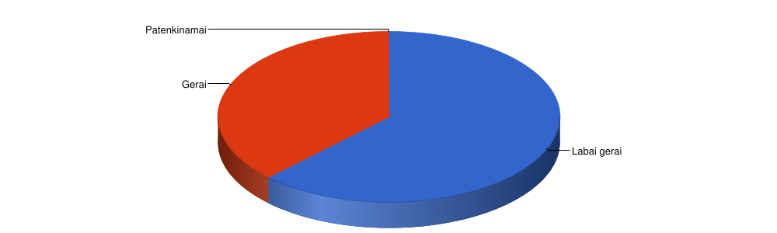

- Kaip (apibendrinant) vertinate vaiko ugdymo kokybę lopšelyje?
Atsakymo variantai | Santykis
Labai gerai | 75.0%
Gerai | 25.0%
Patenkinamai | 0.0%



- Kaip vertinate vaiko savijautą darželio grupėje?

Atsakymo variantai | Santykis
Labai gerai | 55,0%
Gerai | 40,0%
Patenkinamai | 5,0%



- Kaip vertinate vaiko ugdymo kokybę darželio grupėje?

Atsakymo variantai | Santykis
Labai gerai | 55,0%
Gerai | 42.5%
Patenkinamai | 2.5%



- Kaip vertinate vaiko savijautą priešmokyklinėje grupėje?

Atsakymo variantai | Santykis
Labai gerai | 50,0%
Gerai | 50,0%
Patenkinamai



- Kaip vertinate vaiko ugdymo kokybę priešmokyklinėje grupėje?

Atsakymo variantai | Santykis
Labai gerai | 66,7%
Gerai | 16,7%
Patenkinamai | 16,7%



